Госжилинспекция обязала управляющую компанию
произвести ремонт подъезда

Жильцы дома 7 по ул. Ушинского г. Липецка обратились с заявлением в Государственную жилищную инспекцию Липецкой области по вопросу ремонта общего коридора 1 этажа дома.
Госжилинспекцией была проведена внеплановая выездная проверка, в ходе которой было установлено, что факты, изложенные в обращении, получили подтверждение.
В результате проведенной проверки установлено, что нарушены окрасочный и побелочные слои подъезда.

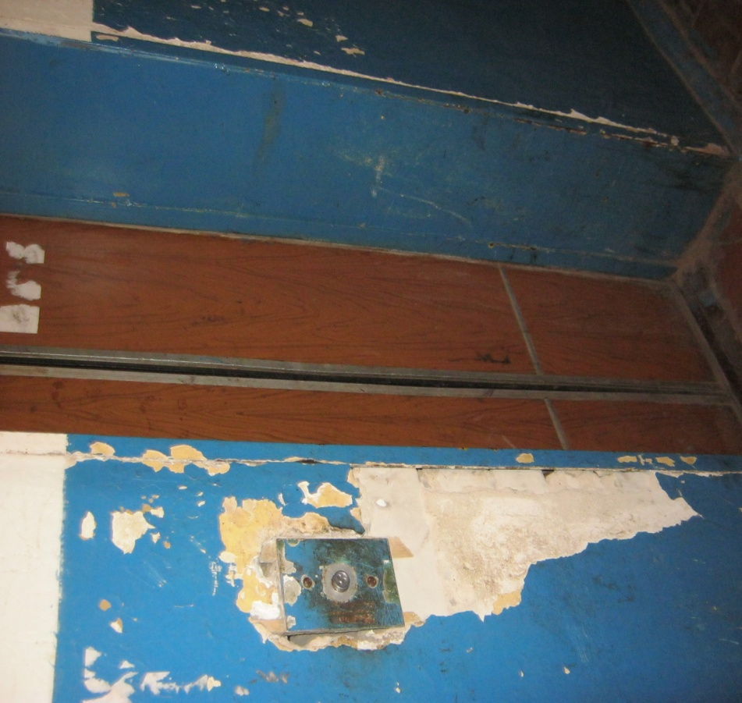
По результатам проверки управляющей компании ООО «ГУК «Сокол» было выдано предписание о проведении работ по ремонту подъезда.
При проведении проверки исполнения предписания установлено, что вышеуказанное предписание исполнено в полном объеме. ООО «ГУК «Сокол» проведен ремонт общего коридора 1 этажа вышеназванного дома.

